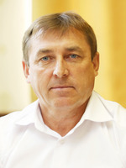
Гоцанюк Юрий Михайлович
Председатель Совета министров Республики Крым
Родился 18 июля 1966 года в с.Новая Деревня Красноперекопского р-на Крымской обл.
В 1996 году окончил Крымский ордена «Знак Почета» сельскохозяйственный институт им. М.И.Калинина, специальность: агрономия. В 2007 году – Одесский региональный институт государственного управления Национальной академии государственного управления при Президенте Украины, специальность: государственное управление.
С 1984 по 1986 гг. проходил Службу в рядах Советской Армии.
С 1987 по 1990 гг. тракторист колхоза «Знамя коммунизма», Первомайский район.
С 1990 по 1993 гг. агроном отделения №2 колхоза «Знамя коммунизма», Первомайский район.
С 1993 по 1995 гг. управляющий отделения №2 колхоза «Знамя коммунизма», Первомайский район.
С 1995 по 2000 гг. главный агроном колхоза «Знамя коммунизма», Первомайский район.
С 2000 по 2003 гг. председатель сельскохозяйственного производственного кооператива «ЮНИС и К», Первомайский район.
С 2003 по 2006 гг. заместитель председателя Первомайской районной государственной администрации Автономной Республики Крым.
С 2006 по 2013 гг. Председатель Первомайского районного совета Автономной Республики Крым.
С 2013 по 2014 гг. Председатель Нижнегорской районной государственной администрации в Автономной Республике Крым.
С июня 2014 года по октябрь 2014 года Председатель Первомайской райгосадминистрации.
С октября 2014 года по декабрь 2014 года и.о. Главы Администрации Первомайского района Республики Крым.
С декабря 2014 года по 19 августа 2016 года Глава Администрации Первомайского района Республики Крым.
С 24 августа 2016 года заместитель Председателя Совета министров Республики Крым на срок полномочий Главы Республики Крым. Основание – Указ Главы Республики Крым от 23 августа 2016 года № 321-У.
С 02 октября 2019 года Председатель Совета министров Республики Крым. Основание – Указ Главы Республики Крым от 1 октября 2019 года № 362-У.
Награды и звания:
Почетная грамота Совета министров Автономной Республики Крым (2001 г.);
Почетная грамота Президиума Верховной Рады Автономной Республики Крым (2008 г.);
Почетное звание «Заслуженный работник сельского хозяйства Украины» (2009 г.);
Почетное звание «Заслуженный работник местного самоуправления в АРК» (2013 г.);
Медаль «За защиту Республики Крым» (2015 г.);
Памятная медаль Министерства Российской Федерации по делам гражданской обороны, чрезвычайным ситуациям и ликвидации последствий стихийных бедствий «Маршал Василий Чуйков» (2018 г.);
Благодарственное письмо Президента Российской Федерации (2019 г.);
Юбилейная медаль Республики Крым «В ознаменование пятой годовщины воссоединения Крыма с Россией 2014-2019» (2019 г.);
Орден «За верность долгу» (2019 г.);
Благодарность Президента Российской Федерации (2022 г.);
Нагрудный знак МЧС России «Участнику ликвидации последствий ЧС» (2024 г.).
Семейное положение – женат.

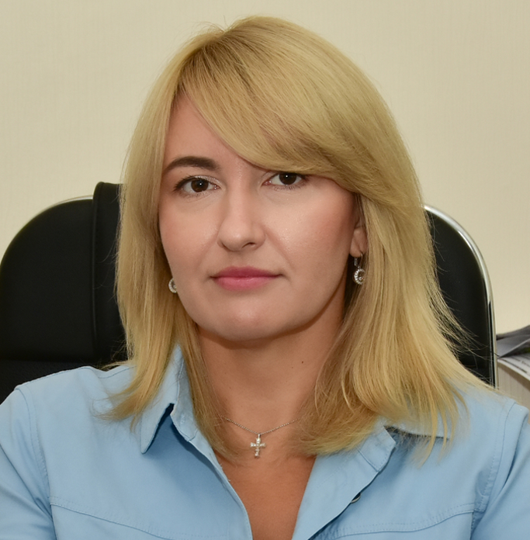
Анюхина Анна Владимировна
Заместитель Председателя Совета министров Республики Крым
Родилась 14 января 1985 года в с. Найденовка, Красногвардейского района, Крымской области, Украинской ССР.
Образование - высшее, 2007, Таврический национальный университет им. В.И. Вернадского, «Правоведение», юрист 2018, ФГБОУВО «Российская академия народного хозяйства и государственной службы при Президенте Российской Федерации», «Государственное и муниципальное управление», магистр.
С 10.2006 по 05.2010 - специалист 1 категории отдела по учету и распределению жилья, специалист 1 категории юридического отдела, главный специалист юридического отдела, начальник отдела правового обеспечения совета и его исполнительного комитета юридического управления Киевского районного совета города Симферополя, г. Симферополь.
С 05.2010 по 12.2010 - юрисконсульт ЗАО «Страховая компания» «Юпитер-М», г. Симферополь.
С 12.2010 по 12.2010 - советник в патронатной службе аппарата городского совета и его исполнительного комитета, г. Симферополь.
С 12.2010 по 06.2012 - начальник отдела правового обеспечения совета и его исполнительного комитета юридического управления, начальник юридического отдела управления правового обеспечения Симферопольского городского совета, г. Симферополь.
С 06.2012 по 12.2014 - начальник управления земельных ресурсов, начальник управления по вопросам регулирования земельных отношений Симферопольского городского совета, г. Симферополь.
С 12.2014 по 06.2015 - начальник управления земельных ресурсов Администрации города Симферополя Республики Крым, г. Симферополь.
С 06.2015 по 07.2015 - заместитель министра имущественных и земельных отношений Республики Крым, г. Симферополь.
С 07.2015 по 06.2020 - министр имущественных и земельных отношений Республики Крым, г. Симферополь.
С 17.06.2020 Заместитель Председателя Совета министров Республики Крым.
Награды и звания:
Медаль Министерства обороны Российской Федерации «За возвращение Крыма» (2017),
Медаль «За развитие транспортной системы Крыма» (2019),
Орден «За верность долгу» (2019).

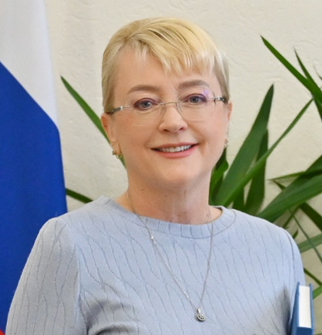
Кивико Ирина Валерьевна
Заместитель Председателя Совета министров Республики Крым – министр финансов Республики Крым
Родилась 5 сентября 1970 г.
Образование:
- Крымский ордена «Знак Почета» сельскохозяйственный институт имени М.И. Калинина, 1994 год, по специальности «Бухучет, контроль и анализ хозяйственной деятельности»
- Киевский национальный экономический университет, 1997 год, по специальности «Государственное управление»
Научная степень, ученое звание: кандидат экономических наук
Трудовая деятельность:
с 07.1989 по 06.1993 г. - мастер Симферопольского гормолзавода г. Симферополь
с 06.1993 по 11.1996 г. - государственный налоговый инспектор, главный государственный налоговый инспектор ГНИ г. Симферополь
с 11.1996 по 02.1998 г. - главный государственный налоговый инспектор ГНА г. Симферополь
с 02.1998 по 02.2004 г. - главный государственный налоговый инспектор, заместитель начальника ГНИ в г. Симферополе, начальник управления налогового аудита и валютного контроля, заместитель начальника ГНИ г. Симферополь
с 02.2004 по 11.2006 г. - начальник управления налогового аудита и валютного контроля, заместитель Председателя ГНА в Автономной Республике Крым г. Симферополь
с 11.2006 по 10.2008 г. - директор Дирекции по экономике и финансам – заместитель председателя правления ГАО «Черноморнефтегаз» г. Симферополь
с 10.2008 по 06.2009 г. - заместитель директора по финансам ООО «Крымавтопорт», г. Симферополь
с 06.2009 по 07.2010 г. - председатель правления ОАО «Крымавиастрой», г. Симферополь
с 07.2010 по 08.2012 г. - первый заместитель начальника ГНИ по работе с крупными налогоплательщиками г. Симферополя
с 08.2012 по 07.2013 г. - начальник управления налогообложения юридических лиц ГНС в Автономной Республике Крым, г. Симферополь
с 07.2013 по 04.2014 г. - начальник Симферопольской ОГНИ ГУ Миндоходов в Автономной Республике Крым, г. Симферополь
с 04.2014 по 06.2014 г. - исполняющий обязанности Начальника Симферопольской ОНИ Налоговой службы в Республике Крым, г. Симферополь
с 06.2014 по 10.2014 г. - начальник межрайонной инспекции Федеральной налоговой службы № 5 по Республике Крым, г. Симферополь
с 10.2014 по 12.2015 г. - первый заместитель министра финансов Республики Крым, г. Симферополь
с 12.2015 - министр финансов Республики Крым, г. Симферополь
с 11.2018 – заместитель Председателя Совета министров Республики Крым – министр финансов Республики Крым, г. Симферополь
Классный чин: Действительный государственный советник Республики Крым 2 класса
Награды:
- 2011 г.- Почетная грамота Президиума Верховной Рады Автономной Республики Крым
- 2012 г. - Нагрудный знак Государственной налоговой администрации Украины «За безупречную службу» 1 степени
- 2013 г. - Благодарность Председателя Совета министров Автономной Республики Крым
- 2014 г. - Почетное звание «Заслуженный экономист Автономной Республики Крым»
- 2015 г. - Благодарность Главы Республики Крым
- 2016 г. - медаль «За доблестный труд»
- 2016 г. - Нагрудной знак МЧС России «Участнику ликвидации последствий ЧС»
- 2017 г. - Памятная медаль МЧС России «За содружество и во имя спасения»
- 2018 г. - Грамота Президиума Государственного Совета Республики Крым работников различных отраслей
- 2019 г. - Памятная медаль Крымского республиканского Союза Ветеранов «75 лет освобождения Крыма от фашистских захватчиков»
- 2019 г. - Юбилейная медаль Республики Крым «В ознаменование пятой годовщины воссоединения Крыма с Россией 2014-2019»
- 2019 г. - Благодарность министра экономического развития РФ
- 2019 г. - Орден «За верность долгу»
- 2023 г. - Почетная грамота Министерства экономического развития Российской Федерации
- 2023 г. - Почетная грамота Союза финансистов России
- 2023 г. - Памятная ведомственная медаль «100 лет контрольно-ревизионным органам Минфина России»
- 2023 г. - Государственная награда «Медаль Ордена «За заслуги перед Отечеством»
- 2024 г. - Нагрудной знак МЧС России «Участнику ликвидации последствий ЧС»

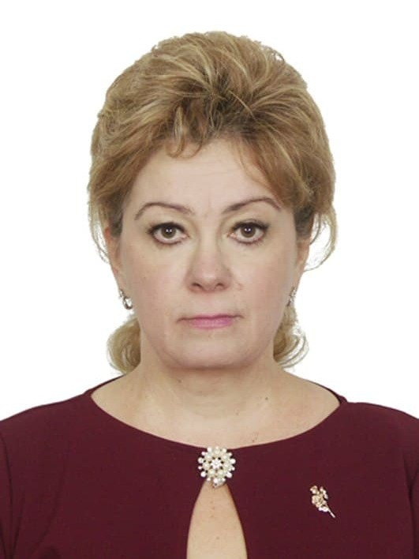
Маслова Светлана Борисовна
Заместитель Председателя Совета министров Республики Крым
Родилась 12 июля 1967 года в г. Анапа Краснодарский край.
В 1989 году окончила Калининградский технический институт рыбной промышленности и хозяйства по специальности «бухгалтерский учета и анализ хозяйственной деятельности» и получила квалификацию экономиста.
Трудовую деятельность Маслова С.Б. начала в 1984 году.
С августа 1984 года по февраль 1986 года - секретарь-машинистка, экономист по бюджету, ревизор-инспектор по бюджету 1 категории Финансового отдела Калининградского горисполкома, г. Калининград.
С февраля 1993 года по декабрь 1997 года - главный специалист по финансированию здравоохранения бюджетного отдела, главный экономист по финансированию органов власти и управления бюджетного отдела, заместитель начальника отдела бюджетного планирования и контроля за исполнением бюджета Комитета по финансам и контролю мэрии Калининграда, г. Калининград.
С января 1998 года по сентябрь 2012 года - заместитель начальника отдела бюджетного планирования и контроля за исполнением бюджета комитета по финансам и контролю мэрии, начальник отдела планирования и исполнения бюджета комитета по финансам и контролю, заместитель председателя комитета, начальник управления казначейского исполнения бюджета комитета по финансам и контролю, исполняющий обязанности заместителя главы администрации городского округа, председатель комитета по финансам и контролю, заместитель главы администрации, председатель комитета экономики, финансов и контроля администрации городского округа «Город Калининград», исполняющий обязанности главы администрации городского округа «Город Калининград», глава администрации городского округа «Город Калининград», г. Калининград.
С ноября 2012 года по май 2014 года - первый заместитель главы Администрации городского округа, г. Калининград.
С мая 2014 года по февраль 2019 года - первый заместитель главы городского округа «Город Калининград», исполняющий обязанности заместителя главы администрации, председателя комитета муниципального контроля, первый заместитель главы городского округа «Город Калининград», г. Калининград.
С мая 2019 года - вице-президент по управлению социальным развитием и взаимодействию с органами власти ООО «АВТОДОР Холдинг Менеджмент» (ООО «АВТОДОР» Холдинг Менеджмент), г. Калининград.
С 12 октября 2020 года – заместитель Председателя Совета министров Республики Крым на срок полномочий Главы Республики Крым. Основание – Указ Главы Республики Крым от 9 октября 2020 года № 318-У.
Награды и звания:
Почетная грамота Калининградского горфинотдела (1987 г.);
Медаль «Ветеран труда Калининградской области» (2006 г.);
Нагрудный знак «Отличник финансовой работы» (2005 г.);
Медаль «За заслуги перед Калининградской областью» (2009 г.);
Благодарность главы города Калининграда - мэра города (2007 г.);
Почетная грамота администрации городского округа «Город Калининград» (2013 г.);
Почетная грамота администрации городского округа «Город Калининград» (2014 г.);
Почетная грамота администрации городского округа «Город Калининград» (2014 г.);
Почетное звание «Заслуженный экономист Российской Федерации» (2017 г.).
Семейное положение – разведена.
Дети: дочь Алеся (1990 г.р.) и сын Артем (1994 г.р.).

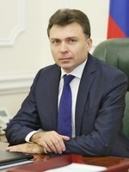
Михайличенко Игорь Николаевич
Заместитель Председателя Совета министров Республики Крым
Родился 07 апреля 1972 года г. Пролетарск Ростовской области.
В 1993 году окончил Рязанское высшее воздушно-десантное командное дважды Краснознаменное училище имени Ленинского комсомола;
В 2006 году – Общевойсковую академию Вооруженных Сил Российской Федерации;
В 2012 году – прошел профессиональную переподготовку в «Российской академии народного хозяйства и государственной службы при Президенте Российской Федерации» по программе «Государственное и муниципальное управление».
С 1989 по 2015 гг. проходил Службу в Вооруженных Силах Российской Федерации.
С 2015 года по 19 октября 2016 года помощник Председателя Совета министров Республики Крым Главного управления по обеспечению деятельности Главы Республики Крым Аппарата Совета министров Республики Крым, г. Симферополь.
С 20 октября 2016 года заместитель Председателя Совета министров Республики Крым на срок полномочий Главы Республики Крым. Основание – Указ Главы Республики Крым от 19 октября 2016 года № 388-У.
Награды и звания:
Государственная награда Российской Федерации – Орден «Мужества»
(1996 г.),
Государственная награда Российской Федерации – Медаль ордена «За заслуги перед Отечеством» II ст. (2000 г.),
Государственная награда Российской Федерации – Медаль ордена «За заслуги перед Отечеством» I ст. (2000 г.),
Государственная награда Российской Федерации – медаль Суворова (2005 г.),
Государственная награда Российской Федерации – орден «За заслуги перед Отечеством» IV ст. (2014 г.).

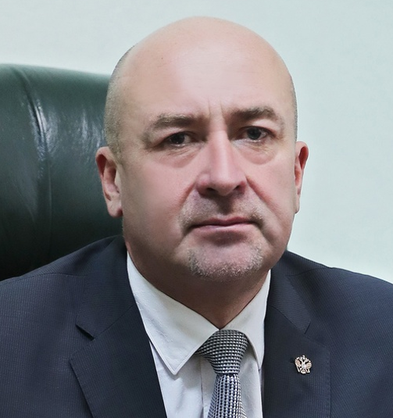
Назаров Михаил Анатольевич
Заместитель Председателя Совета министров Республики Крым
Родился 29 июня 1965 года в гор. Рыбинск Ярославской обл.
В 1989 году окончил Ивановский государственный университет по специальности «юриспруденция» и получил квалификацию юриста.
Трудовую деятельность начал стажером помощника прокурора Центрального района г. Андропова прокуратуры Ярославской области в январе 1989 года после прохождения службы в Советской армии с ноября 1983 года по ноябрь 1985 года.
С ноября 1989 года по июнь 2006 года работал в прокуратуре Ярославской области на должностях: помощника прокурора г. Рыбинска, старшего помощника прокурора г. Рыбинска, заместителя прокурора г. Рыбинска, прокурора г. Рыбинска.
С июня 2006 года по сентябрь 2007 года – заместитель прокурора Республики Мордовия прокуратуры Республики Мордовия.
С периоды с сентября 2007 года по сентябрь 2008 года, с сентября 2008 года по январь 2011 года работал руководителем Следственного управления Следственного комитета при прокуратуре Российской Федерации по Республике Мордовия.
С января 2011 года по сентябрь 2014 года – и.о. руководителя, руководитель Следственного управления Следственного комитета Российской Федерации по Республике Мордовия.
С сентября 2014 года по сентябрь 2019 года – руководитель Главного следственного управления Следственного комитета Российской Федерации по Республике Крым.
С сентября 2019 года по декабрь 2019 года – заместитель руководителя Аппарата Совета министров Республики Крым, г. Симферополь.
С декабря 2019 года по 18 ноября 2020 года - начальник Управления Министерства юстиции Российской Федерации по Республике Крым, г. Симферополь.
С 19 ноября 2020 года – заместитель Председателя Совета министров Республики Крым на срок полномочий Главы Республики Крым. Основание – Указ Главы Республики Крым от 18 ноября 2020 года № 352-У.
Награды и звания:
Нагрудный знак «Почетный работник прокуратуры Российской Федерации» (2009 г.);
Нагрудный знак «Почетный сотрудник Следственного комитета Российской Федерации (2015 г.);
Заслуженный юрист Мордовии (2009 г.);
Медаль «За отличие» (2009 г.);
Медали Следственного комитета Российской Федерации «За безупречную службу» I, II, III степеней (2010 г.);
Почетная грамота Следственного комитета Российской Федерации (2012 г.);
Медаль Республики Мордовия «За заслуги» (2012 г.);
Медаль Следственного комитета Российской Федерации «Ветеран следственных органов» (2013 г.);
Медаль прокуратуры Российской Федерации (2013 г.);
Памятная медаль Следственного комитета Российской Федерации (2013 г.);
Медаль Министерства обороны Российской Федерации «За возвращение Крыма» (2014 г.);
Памятная медаль «За участие в создании органов следствия в Крыму» (2015 г.);
Орден Республики Крым «За верность долгу» (2016 г.);
Медаль Следственного комитета Российской Федерации «За усердие в службе» (2017 г.);
Медаль Следственного комитета Российской Федерации «За заслуги» (2018 г.);
Юбилейная медаль Республики Крым «В ознаменование пятой годовщины воссоединения Крыма с Россией» (2019г.);
Памятная медаль Республики Крым «75 лет Победы в Великой Отечественной войне» (2020 г.).
Семейное положение – женат, имеет двоих детей.

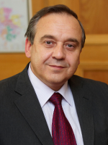
Мурадов Георгий Львович
Заместитель Председателя Совета министров Республики Крым – Постоянный Представитель Республики Крым при Президенте РФ
Родился 19 ноября 1954 г. в поселке Кочмес Интинского района Коми АССР. Родители – мать, Шаповалова Елена Илларионовна, и отец, Мурадов Лев Владимирович, – врачи по профессии, участники Великой Отечественной войны.
В 1972 г. окончил среднюю школу № 36 города Краснодара. В 1972-1974 гг. – студент вечернего отделения факультета романо-германской филологии Кубанского государственного университета города Краснодар.
Свою трудовую деятельность начал в 1972 г., работая слесарем ремонтно-механических мастерских в управлении механизации треста «Краснодаркрайсельстрой».
С 1974 г. по 1979 г. - студент факультета «Международные отношения» Московского государственного института международных отношений МИД СССР, специальность - «Международные отношения».
С 1979 г. по 1991 г. – работал на различных должностях в МИД СССР и Посольствах СССР за рубежом.
С 1992 г. по 1996 г. – советник-посланник Посольства России в Болгарии.
С 1996 г. по 2000 г. – Чрезвычайный и Полномочный Посол России в Республике Кипр.
С 2000 г. по 2007 г. – руководитель Департамента международных связей города Москвы.
С 2007 г. по 2010 г. – руководитель Департамента внешнеэкономических и международных связей города Москвы.
С 8 ноября 2010 г. по апрель 2011 г. – первый заместитель руководителя Департамента внешнеэкономических и международных связей города Москвы.
С 22 апреля 2011 г. – заместитель руководителя Федерального агентства по делам Содружества Независимых Государств, соотечественников, проживающих за рубежом, и по международному гуманитарному сотрудничеству (Россотрудничество), Указ Президента Российской Федерации № 505 от 22 апреля 2011 г.
Действительный государственный советник г. Москвы I класса.
Действительный государственный советник Российской Федерации II класса.
Советник мэра Москвы (на общественных началах).
С 2000 по январь 2012 гг. - Член президиума Правительственной комиссии Российской Федерации по делам соотечественников за рубежом.
С 2012 г. по 2013 г. – Президент Российской Ассоциации международного сотрудничества.
С декабря 2013 г. – Генеральный секретарь Российской Ассоциации международного сотрудничества.
С октября 2002 г. по декабрь 2011 г. Член Президиума Международного совета российских соотечественников.
С декабря 2011 г. по наст.время – Член Попечительского совета Международного совета российских соотечественников.
Апрель 2011 – август 2014 гг. - заместитель руководителя Федерального агентства по делам СНГ, соотечественников, проживающих за рубежом, и по международному гуманитарному сотрудничеству (Россотрудничество) (Указ Президента Российской Федерации № 505 от 22 апреля 2011 г.).
С августа 2014г - Заместитель Председателя Совета министров Республики Крым, Постоянный Представитель Республики Крым при Президенте Российской Федерации (Указ Главы Республики Крым № 182-У от 7 августа 2014 г.).
Член Правления Московской международной бизнес-ассоциации (ММБА)
Член Исполкома Международной ассамблеи столиц и крупных городов стран СНГ (МАГ).
Президент Ассоциации обществ дружбы с народами Греции и Кипра
Заместитель Председателя Кубанского землячества города Москвы.
Свободно владеет английским, греческим, болгарским языками.
Кандидат исторических наук.
Награжден орденами Дружбы и Почёта, медалями Российской Федерации, тремя орденами Русской Православной Церкви, зарубежными правительственными наградами.
Женат, имеет двоих взрослых сыновей.

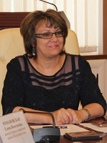
Романовская Елена Васильевна
Заместитель Председателя Совета министров Республики Крым – министр труда и социальной защиты Республики Крым
Родилась 05.03.1966, Бахчисарайский район, Крымская область.
Образование полное высшее, Запорожский машиностроительный институт им. В. Я. Чубаря, 1988 г., машины и технологии литейного производства.
Трудовая деятельность
09.1983 по 07.1988 студент дневного обучения; Запорожский ордена ”Знак Почета” машиностроительный институт им. В. Я. Чубаря;
02.1985 по 08.1985 рабочая по текущему ремонту; Запорожский ордена ”знак Почета” машиностроительный институт им. В. Я. Чубаря;
08.1988 по 09.1990 учитель черчения; Бахчисарайская средняя школа № 4;
02.1991 по 12.1991 помощник директора, заместитель директора, Малое предприятие ”Световод” (ассоциация ”КІАМПЕКС”);
03.1995 по 06.1997 менеджер по сбыту продукции, исполнительный директор; Научно производственная фирма ”Центр”;
06.1997 по 09.1997 директор Научно-производственной фирмы ”Центр”;
05.2000 по 07.2002 ведущий специалист управления по делам инвалидов‚ ветеранов войны и труда; Министерство труда и социальной защиты АР Крым;
07.2002 по 01.2004 заместитель начальника отдела по делам инвалидов‚ ветеранов войны и труда‚ Министерство труда и социальной защиты АР Крым;
01.2004 по 04.2011 консультант отдела по обеспечению деятельности постоянных комиссий ВРАРК и организационной работе управления по организационным вопросам Секретариата ВР АРК;
04.2011 по 07.2013 консультант отдела по обеспечению деятельности комиссий ВРАРК управления по обеспечению деятельности ВРАРК и ее органов Секретариата ВРАРК;
07.2013 по 03.2014 заместитель заведующего отделом обеспечения деятельности комиссий ВРАРК управления по обеспечению деятельности ВРАРК и ее органов Секретариата ВРАРК;
03.2014 по 10.2019 министр труда и социальной защиты Республики Крым;
с 10.2019 - заместитель Председателя Совета министров Республики Крым – министр труда и социальной защиты Республики Крым.
Награды и звания:
Заслуженный работник социальной сферы Автономной Республики Крым, 2005г.

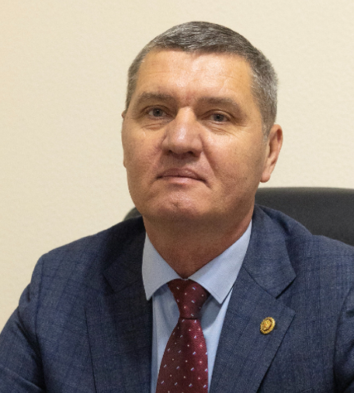
Воробьев Николай Валерьевич
Заместитель Председателя Совета министров Республики Крым
Родился 29 декабря 1969 года в гор. Феодосия Крымской обл. Украина.
В 1993 году окончил Симферопольское высшее военное строительное училище, специальность: командная военно-строительных частей, присвоена квалификация социального педагога-психолога; в 2009 году – Государственное образовательное учреждение высшего профессионального образования – Общевойсковая академия Вооруженных Сил Российской Федерации, специальность: управление воинскими частями и соединениями (инженерные войска), присвоена квалификация специалиста в области управления. В 2021 году получил диплом о профессиональной переподготовке Федерального государственного казенного военного образовательного учреждения высшего образования «Военная академия материально-технического обеспечения имени генерала армии А.В. Хрулёва» по программе профессиональной переподготовки специалистов для выполнения нового вида профессиональной деятельности в сфере городское строительство и хозяйство.
С июня 1988 года по декабрь 2021 год – прохождение военной службы.
С марта 2022 года по октябрь 2023 года – заместитель начальника управления капитального строительства АО «ЦК БМТ «Рубин», г. Санкт-Петербург.
С октября 2023 года по август 2024 года – генеральный директор Государственного казенного учреждения Республики Крым «Инвестиционно-строительное управление Республики Крым», г. Симферополь.
С 15 октября 2024 года – заместитель Председателя Совета министров Республики Крым на срок полномочий Главы Республики Крым. Основание – Указ Главы Республики Крым от 15 октября 2024 года № 322-У.

Награды и звания:
Медаль Суворова (2017 г.);
Почетная грамота Президента Российской Федерации (2021 г.).

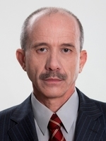
Михайлов Константин Алеонардович
Министр Республики Крым
Родился 23 мая 1959 года в городе Красноперекопске Крымской области.
В 1986 году окончил Днепропетровский химико-технологический институт им.Ф.Э.Дзержинского, «Машины и аппараты химических производств», инженер-механик.
Трудовую деятельность начал в сентябре 1976 года электромонтером-ремонтником по ремонту оборудования цеха №37 Черноморского судостроительного завода г. Николаева.
С ноября 1977 года по ноябрь 1979 года проходил службу в рядах Советской Армии.
С января по ноябрь 1980 года - слесарь 2 разряда цеха контрольно- измерительных приборов и автоматики Перекопского бромного завода (г. Красноперекопск).
С декабря 1980 года по июль 1981 года проходил учебу на подготовительном отделении Днепропетровского ордена Трудового Красного Знамени химико-технологического института им.Ф.Э Дзержинского.
С сентября 1981 по июнь 1986 года – студент Днепропетровского ордена Трудового Красного Знамени химико-технологического института им.Ф.Э Дзержинского.
С августа 1986 года - старший мастер котельно-сварочного и механического участков ремонтно-механического цеха, инженер-конструктор 3 категории отдела механизации и автоматизации производственных процессов, инженер-конструктор 2 категории отдела механизации и автоматизации производственных процессов Перекопского бромного завода (г. Красноперекопск).
С февраля 1992 года - директор малого государственного предприятия «Фонд», начальник коммерческого отдела, заместитель директора по коммерческим вопросам Фонда социальной защиты детей (г. Красноперекопск).
С декабря 1995 года - заместитель исполнительного директора Фонда содействия Красноперекопской специальной экономической зоне (г. Красноперекопск).
С мая 1996 года - заместитель исполнительного директора Фонда поддержки Красноперекопской СЭЭЗ (г. Красноперекопск).
С сентября 1996 года - начальник протокольного отдела – заместитель управляющего делами Государственной компании «Администрация Северо-крымской экспериментальной экономической зоны «Сиваш» (г. Красноперекопск).
С июня 1998 года - заместитель директора Красноперекопского Фонда социальной защиты детей (г. Красноперекопск).
С февраля 1999 года - директор коллективного предприятия «Северокрымский центр новых технологий» (г. Красноперекопск).
С мая 2002 состоял на учете в Красноперекопском центре занятости.
С мая 2003 года - генеральный директор малого частного предприятия «Телерадиокомпания «Экран» (г. Красноперекопск).
С октября 2003 года - заместитель Министра Совета министров Автономной Республики Крым, первый заместитель Министра Совета министров Автономной Республики Крым Управления делами Совета министров Автономной Республики Крым (г. Симферополь).
С мая 2005 года - директор ООО «Таурус» (г. Симферополь).
С июля 2007 года - директор ООО «Планета Крым» (г. Симферополь).
С августа 2007 года - генеральный директор ООО «Телерадиокомпания «Неаполь» (г. Симферополь).
С марта 2008 года - заместитель генерального директора ООО ТРК «ИТВ» (г.Симферополь).
С августа 2011 года - директор ЧП «Крымское эхо» (г.Симферополь).
С сентября 2014 года по 16 марта 2020 года - Первый заместитель руководителя Аппарата Совета министров Республики Крым – начальник Главного управления по обеспечению деятельности Главы Республики Крым (г. Симферополь).
С 17 марта 2020 года - министр Республики Крым на срок полномочий Главы Республики Крым. Основание – Указ Главы Республики Крым от 17 марта 2020 года № 64-У.
Награды и звания:
Благодарность Председателя Совета министров Автономной Республики Крым (2005 г.),
Почетная грамота Совета министров Республики Крым (2014 г.),
Государственная награда Республики Крым – медаль «За защиту Республики Крым» (2015 г.),
Государственная награда Российской Федерации – медаль ордена «За заслуги перед Отечеством» II степени (2016 г.),
Почетная грамота Министерства спорта Российской Федерации (2018 г.),
Юбилейная медаль Республики Крым «В ознаменование пятой годовщины воссоединения Крыма с Россией 2014-2019» (2019 г.),
Государственная награда Республики Крым – орден «За верность долгу» (2019 г.).

Семейное положение – женат.

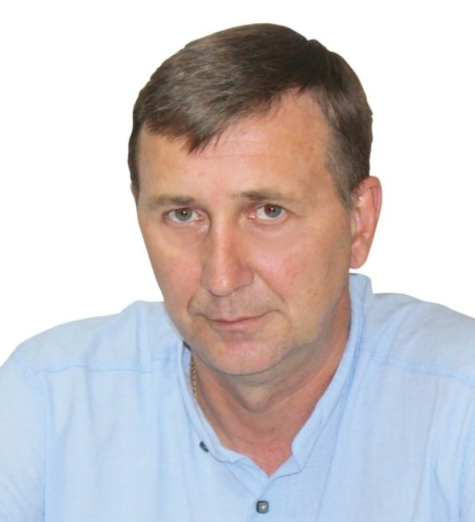
Ерёменко Алексей Михайлович
Министр чрезвычайных ситуаций Республики Крым
Родился 11.07.1976 г. в г. Геническ, Генический район, Херсонская обл., УССР
Образование – высшее.
В 1998 году закончил военно-строительный факультет Харьковского государственного технического университета строительства и архитектуры;
В 2010 году закончил Национальный университет гражданской защиты Украины.
Трудовая деятельность:
С 1998 по 2020г. Служба в подразделениях и органах МЧС Украины и России на различных руководящих должностях;
10.2020 - 03.2021г. МЧС Республики Крым, помощник министра;
04.2021- 08.2024г. Государственный Совет Республики Крым, советник Председателя Государственного Совета Республики Крым Секретариата Председателя Государственного Совета Республики Крым и его заместителей Аппарата Государственного Совета Республики Крым.
Награды:
Медаль МЧС России «За отличие в службе» 1 степени (2014);
Памятная медаль МЧС России «Маршал Василий Чуйков» (2015);
Медаль МЧС России «XXV лет МЧС России» (2015);
Почётная грамота МЧС России (2015);
Нагрудный знак МЧС России «За отличие» (2016);
Памятная медаль МЧС России «85 лет Гражданской обороне» (2017);
Медаль МЧС России «За отвагу на пожаре» (2018);
Почётное звание Республики Крым «Заслуженный спасатель Республики Крым».

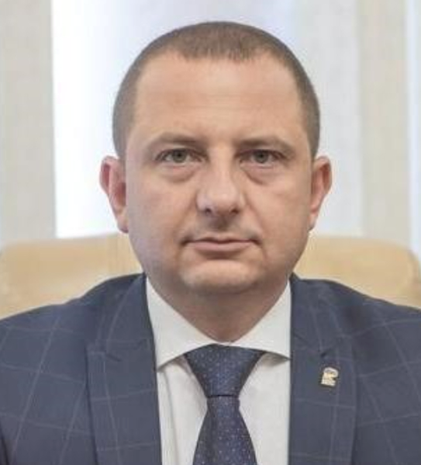
Куршутов Альберт Абдурашитович
Министр внутренней политики, информации и связи Республики Крым
Родился 29 декабря 1978 года в городе Бекабад Узбекской ССР
Образование: Высшее.
• в 2009 году окончил Киевский национальный университет культуры и искусств им. Поплавского г. Симферополь, специальность Менеджер гостиничного и ресторанного бизнеса;
• в 2010 году Частное высшее учебное заведение Европейский университет, специальность Менеджмент организаций;
• в 2014 году Харьковский региональный институт государственного управления при Президенте Украины г. Харьков, специальность Государственное управление;
• в 2018 году Казанский инновационный университет им. В.Г. Тимирясова
г. Казань, специальность Государственное и муниципальное управление.
Трудовая деятельность:
07.2006 по 10.2010 Общество с ограниченной ответственностью «Афалина», директор
10.2010 по 12.2014 Общество с ограниченной ответственностью «Акватория», директор
01.2015 по 09.2021 Общество с ограниченной ответственностью «Акватория +», директор
01.2015 по 10.2022 Общество с ограниченной ответственностью «Шоу Тайм», директор (по совместительству)
02.2017 по 10.2022 Общество с ограниченной ответственностью «МФК Ливадия», директор (по совместительству)
05.2017 по 10.2022 Общество с ограниченной ответственностью «Кызылташ», директор (по совместительству)
11.2017 по 10.2022 Общество с ограниченной ответственностью «Шанс Юг», директор
07.2021 по 11.2022 Автономная некоммерческая организация «Футбольный клуб «Кызылташ (Красный камень)», президент
12.2022 по 06.2023 Государственный комитет по делам межнациональных отношений Республики Крым, первый заместитель председателя
06.2023 по 04.2024 Первый заместитель министра внутренней политики, информации и связи Республики Крым (Указом Главы Республики Крым от 27 июня 2023 года № 154-У с 27.06.2023 по 15.04.2024 временно исполнял обязанности министра внутренней политики, информации и связи Республики Крым)
С 16.04.2024 года Указом Главы Республики Крым от 16 апреля 2024 года № 88-У назначен на должность министра внутренней политики, информации и связи Республики Крым

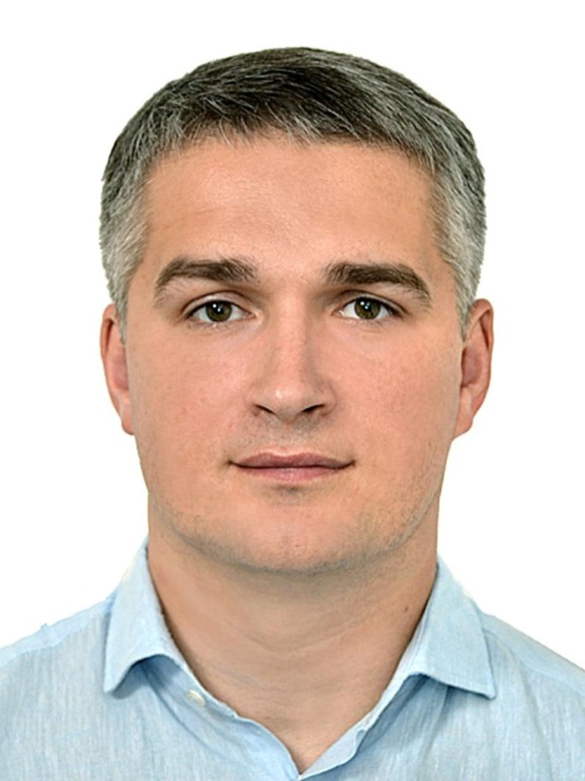
Натаров Алексей Алексеевич
Министр здравоохранения Республики Крым

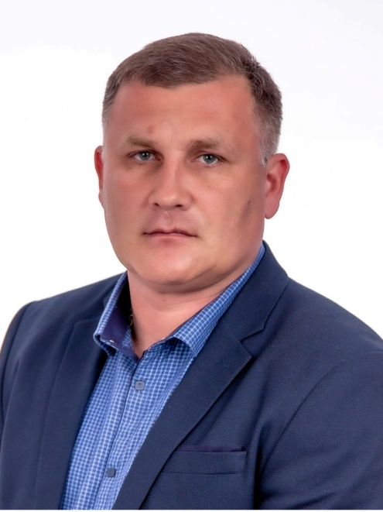
Щегленко Захар Владимирович
Министр жилищно-коммунального хозяйства Республики Крым
Родился 10 мая 1977 года.
В 2000 году окончил Харьковский национальный университет им. В. Н. Каразина в по специальности «Радиофизика и электроника» получил квалификацию радиофизик.
С февраля 2018 работал в должности заместителя генерального директора МУП Ленинского района РК «Управление жилищно-коммунального хозяйства».
С апреля 2018 по июль 2022 года - генеральный директор МУП Ленинского района РК «Управление жилищно-коммунального хозяйства».
С июля 2022 по май 2023 года - первый заместитель Главы Администрации Ленинского района Республики Крым.
С июня 2023 года время работал в должности Главы Администрации Ленинского района Республики Крым.
23 сентября 2024 годя назначен на должность министра жилищно-коммунального хозяйства Республики Крым.

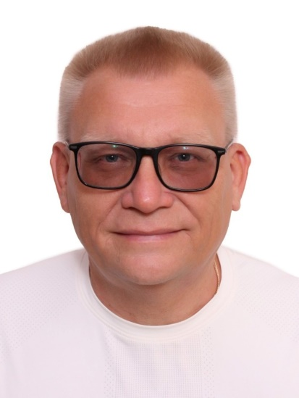
Щёголев Эдуард Геннадьевич
Министр строительства и архитектуры Республики Крым
Родился 10 октября 1968 года в г. Плавске Тульской обл.
В 1995 году окончил Крымский институт природоохранного и курортного строительства по специальности «Промышленное и гражданское строительство», квалификация – инженер-строитель.
Трудовая деятельность
07.1987 | - | 06.1989 | срочная служба в Советской Армии
08.1990 | - | 06.1995 | обучение в Крымском институте природоохранного  и курортного строительства, г. Симферополь
07.1995 | - | 11.1995 | инженер технического надзора за строительством, Фирма "Инженер"
11.1995 | - | 05.2018 | работа на руководящих должностях, общество с ограниченной ответственностью "Фирма "Консоль ЛТД"
10.2019 | - | 12.2019 | заместитель директора по производству в структурном подразделением "Администрация КСГ", общество с ограниченной ответственностью "Крымстройгарант"
04.2020 | - | 10.2020 | начальник отдела капитального строительства, Государственное казенное учреждение Республики Крым "Главное управление капитального строительства Республики Крым"
10.2020 | - | 12.2020 | главный консультант отдела выдачи разрешительной документации на поднадзорные объекты управления разрешительной документации, Министерство жилищной политики и государственного строительного надзора Республики Крым
12.2020 | - | 12.2021 | ведущий инженер отдела строительно-монтажных работ Управления по проектно-сметным и строительно-монтажным работам, Государственное унитарное предприятие Республики Крым "Вода Крыма"
12.2020 | - | 09.2022 | директор по строительству, Государственное унитарное предприятие Республики Крым "Вода Крыма"
09.2022 | - | 04.2024 | заместитель генерального директора, Государственное унитарное предприятие Республики Крым "Вода Крыма"
05.2024 | - | 10.2024 | начальник отдела капитального строительства № 3 дирекции инженерных объектов, Государственное казенное учреждение Республики Крым "Инвестиционно-строительное управление Республики Крым"
21 октября 2024 года Указом Главы Республики Крым назначен на государственную должность Республики Крым министра строительства и архитектуры Республики Крым


Тарасов Никита Сергеевич
Министр жилищной политики и государственного строительного надзора Республики Крым
Родился 10 июня 1989 года в г. Ленинграде.
Образование высшее профессиональное:
В 2011 году окончил Санкт-Петербургский государственный архитектурно-строительный университет по специальности «Промышленное и гражданское строительство».
Трудовая деятельность:
С июля 2012 года по февраль 2014 года – специалист 1 категории отдела строительства и землепользования администрации Адмиралтейского района г. Санкт-Петербурга.
С марта 2014 года по сентябрь 2014 года – специалист 1 категории отдела строительства и землепользования администрации Выборгского района г. Санкт-Петербурга.
С октября 2014 года по сентябрь 2015 года - ведущий специалист отдела строительства и землепользования администрации Выборгского района г. Санкт-Петербурга.
С июня 2016 года по май 2018 года – главный специалист отдела территориального планирования и информационно-аналитического обеспечения градостроительной деятельности Комитета по архитектуре и градостроительству Ленинградской области.
С мая 2018 года по июль 2018 года – заместитель председателя Комитета по архитектуре и градостроительству – Главный архитектор администрации муниципального образования «Выборгский район Ленинградской области».
С сентября 2018 года по декабрь 2018 года - начальник управления градостроительства и архитектуры Министерства строительства и архитектуры Республики Крым.
С декабря 2018 года по февраль 2022 года - заместитель министра строительства и архитектуры Республики Крым.
С 21 февраля 2022 Указом Главы Республики Крым назначен на должность министра жилищной политики и государственного строительного надзора Республики Крым.

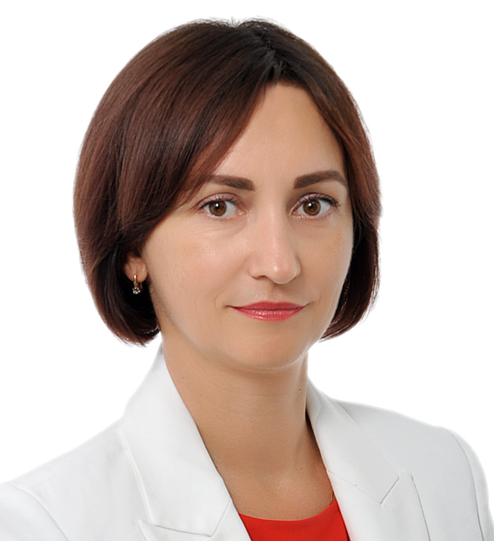
Кулинич Лариса Витальевна
Министр имущественных и земельных отношений Республики Крым
Родилась 2 марта 1976 года в с. Остаповка, Миргородского района, Полтавской области.
Образование: высшее, 1998, Сумской государственный аграрный университет, «Учет и аудит», экономист-бухгалтер 2011, Одесский региональный институт государственного управления Национальной академии государственного управления при Президенте Украины, «Государственное управление», магистр государственного управления;
С 07.1993 по 08.1993 - техник Сульского опытного поля Киевского института гидротехники и мелиорации, г. Ромны, Сумской области;
С 09.1993 по 06.1998 - студентка Сумского государственного аграрного университета, г. Сумы;
С 08.1998 по 10.2000 - бухгалтер по науке Сульского опытного поля Киевского института гидротехники и мелиорации, г. Ромны, Сумской области;
С 11.2000 по 05.2001 - специалист филиала научно-технической информации и сельскохозяйственного консультирования Крымского государственного аграрного учебно-консультационного центра, г. Симферополь;
С 06.08.2001 по 29.08.2014 - ведущий специалист, главный специалист, заместитель начальника отдела, начальник отдела управления имуществом, заместитель председателя Фонда имущества Автономной Республики Крым;
С 01.09.2014 по 14.07.2017- заместитель министра имущественных и земельных отношений Республики Крым;
С 14.07.2017 по 16.07.2020 - Первый заместитель министра имущественных и земельных отношений Республики Крым;
С 16.07.2020 по настоящее время - Министр имущественных и земельных отношений Республики Крым.
Награды, почетные звания:
«Заслуженный экономист Автономной Республики Крым» (02.08.2013)
Классный чин государственной гражданской службы Республики Крым: Действительный государственный советник Республики Крым 3 класса (03.10.2014)

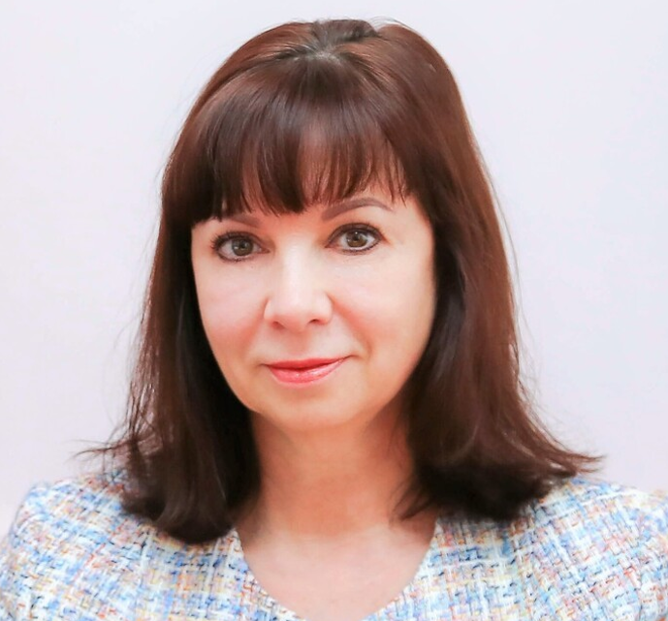
Манежина Татьяна Анатольевна
Министр культуры Республики Крым
Родилась 14 июня 1963 года в городе Копейске Челябинской области в семье служащих.
Образование:
В 1980 году закончила среднюю школу №24 в г. Симферополе.
С 1980 по 1985 годы - учеба в Симферопольском государственном университете им. М. Фрунзе на историческом факультете, по специальности преподаватель истории и обществоведения.
Трудовую деятельность начала преподавателем истории в 1985 году, в г. Вазиани (Грузия).
С 1988 года работала воспитателем в детском саду №95 г. Симферополя.
В 1989 году перешла на работу в Крымский обком комсомола секретарем, затем работала инструктором.
С 1992 по 2005 годы работала ведущим специалистом в комитете по делам молодежи Совета министров Автономной Республики Крым, где занимала должности главного специалиста, затем заведующего отделом, первого заместителя председателя Республиканского комитета по делам семьи и молодежи Автономной Республики Крым.
В 2003 году закончила Одесский региональный институт государственного управления Национальной академии государственного управления при Президенте Украины и получила степень магистра государственного управления.
С 2005 года работала первым заместителем министра по делам молодежи, семьи гендерной политики Автономной Республики Крым.
С 2007 года - заместитель директора Крымского центра переподготовки и повышения квалификации работников органов государственной власти, органов местного самоуправления, государственных предприятий, учреждений и организаций при Совете министров Автономной Республики Крым.
С ноября 2011 года - заместитель министра культуры Республики Крым.
С 24 января 2017 года назначена первым заместителем министра культуры Республики Крым.
С 16 декабря 2021 года назначена министром культуры Республики Крым.
Почетные звания, награды:
Орден Княгини Ольги 3 степени;
Заслуженный работник культуры Республики Крым (2016 г.).

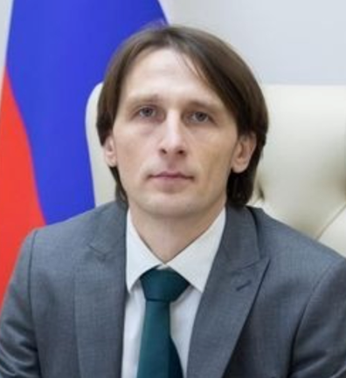
Ганзий Сергей Александрович
Министр курортов и туризма Республики Крым
Родился 25.02.1982 в с. Чмировка Старобельского р-на, Луганской области.
Образование: высшее
В 2002 г. окончил Симферопольский техникум Киевского национального экономического университета по специальности организатор обслуживания в туристических комплексах.
В 2006 г. окончил ТНУ имени В.И. Вернадского по специальности менеджер-экономист.
2007 – 2009 г.г. - Симферопольский городской совет, специалист 2-й категории Управления по туризму, рекреации и социальному мониторингу.
2009 – 2010 г.г. - Симферопольский городской совет, главный специалист Управления по туризму, рекреации и социальному мониторингу.
2010 – 2014 г.г. - Симферопольский городской совет. Начальник отдела по туризму Управления по делам семьи, молодежи, туризма и спорта.
2014 – 2015г.г. - Администрация города Симферополя, начальник отдела по туризму Управление молодежи, спорта и туризма.
2015 г. – Администрация города Симферополя, заместитель начальника отдела внешних связей и по делам религий департамента внутренней политики и организационного обеспечения.
2015 г. – Аппарат Государственного Совета Республики Крым, консультант отдела по обеспечению деятельности комитетов и комиссий Организационного управления Аппарата Государственного Совета Республики Крым.
2015 – 2021 г.г. – Аппарат Государственного Совета Республики Крым, заместитель заведующего отделом по обеспечению деятельности комитетов и комиссий Организационного управления Аппарата Государственного Совета Республики Крым — руководитель секретариата Комитета Государственного Совета Республики Крым по туризму, курортам и спорту.
2021 –2022 г.г. – Государственная Дума Федерального Собрания Российской Федерации, помощник депутата Государственной Думы Федерального Собрания Российской Федерации восьмого созыва по работе в Республике Крым.
2022 – 2023 г.г. – Аппарат Государственного Совета Республики Крым, заместитель руководителя секретариата фракции «Единая Россия» Государственного Совета Республики Крым.
2023 г. – Аппарат Государственного Совета Республики Крым, заместитель начальника Организационного управления Аппарата Государственного Совета Республики Крым — руководитель секретариата Комитета Государственного Совета Республики Крым по туризму, курортам и спорту.
Заслуженный работник курортов и туризма АРК, 2013 год.
С 03 июня 2024 года назначен министром курортов и туризма Республики Крым.
Женат. Воспитывает двоих сыновей.

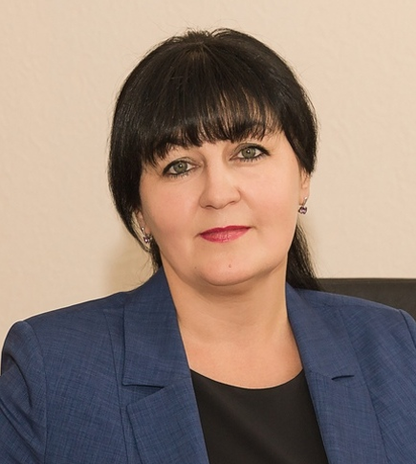
Лаврик Валентина Васильевна
Министр образования, науки и молодежи Республики Крым
Дата рождения - 25 февраля 1969 года.
Место рождения - с. Хоменки Шаргородского р-на Винницкой области
Образование высшее, в 1995 году окончила Симферопольский государственный университет им. М.В. Фрунзе по специальности «украинский язык», квалификация «филолог», преподаватель украинского языка.
Награды, почетные звания
- Почетное звание «Заслуженный учитель Автономной Республики Крым» (2005 г.)
- Знак «Отличник образования Украины» (2010 г.)
- Почетное звание «Заслуженный учитель Украины» (2013)
- Благодарность Государственного Совета Республики Крым (2015 г.)
- Благодарность Председателя Государственного Совета Республики Крым, (2015 г.)
- Грамота Президиума Государственного Совета Республики Крым (2016 г.)
- Медаль «За доблестный труд» (2018 г.)
- Благодарность Председателя Государственного Совета Республики Крым (2019 г.)
Трудовая деятельность
- министр образования, науки и молодежи Республики Крым (с декабря 2019 года)
- директор муниципального бюджетного общеобразовательного учреждения «Симферопольская академическая гимназия» муниципального образования городской округ Симферополь республики Крым (2014 – 2019 гг.)
- учитель украинского языка частного учебно-воспитательного комплекса «Гимназия школа-сад «Консоль» г. Симферополя (2009 - 2014 гг.)
- заместитель директора по научно-методической работе, заместитель директора по учебно-воспитательной работе частного учебно-воспитательного комплекса «Гимназия школа-сад «Консоль» г. Симферополя (2002 -2009 гг.)
- психолог и учитель украинского языка средней образовательной школы «Консоль», г. Симферополь (1997 – 2002 гг.)
- практический психолог ООО фирма «Консоль LTD» (1996 – 1997 гг.)
- учитель начальных классов в школе первой ступени № 33, г. Симферополь (1994-1995 гг.)
- педагог –организатор средней школы № 31 г. Симферополя (1987 – 1993 гг.)

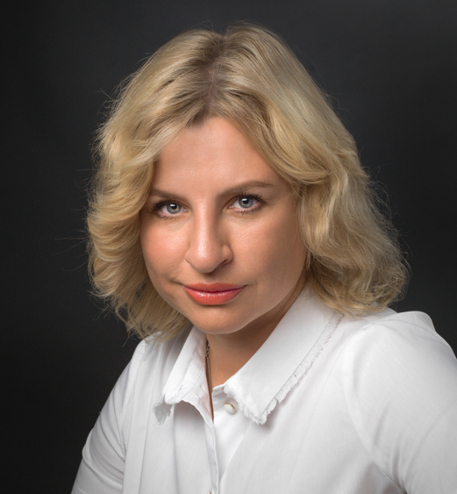
Торубарова Ольга Александровна
Министр спорта Республики Крым
Родилась 31.10. 1976 года, г. Обнинск, Калужская область.
Образование: высшее. Всероссийский заочный финансово-экономический институт, 1999; Государственное образовательное учреждение высшего профессионального образования «государственный университет управления», 2011; ФГБОУВС «Всероссийский государственный университет юстиции».
Трудовая деятельность:
1994-2007 — бухгалтер центральной бухгалтерии, бухгалтер III категории, бухгалтер I категории, начальник бюро по учету основных средств и нематериальных активов бухгалтерии в государственном научном центре РФ — Физико-энергетический институт
2007-2009 — начальник отдела бюджетного учёта и отчетности — главный бухгалтер Отделения по г. Обнинску Управления федерального казначейства по Калужской области.
07.2009-12.2009 — директор централизованной бухгалтерии образовательных учреждений
2009-2011 — заместитель министра — начальник управления развития туризма, министр спорта, туризма и молодежной политики Калужской области
2011-2017 — Уполномоченный по правам ребенка в Калужской области, Аппарат Уполномоченного по правам ребенка Калужской области
02. 2017 — 09.2018 — Заместитель министра труда и социальной защиты Алтайского края, начальник управления по льготам, демографической и семейной политики
Почетные звания и награды:
Благодарность Президента РФ, награждена медалью «150 лет основания института судебных приставов», награждена почетной медалью II степени за бескорыстный труд в деле защиты детей.

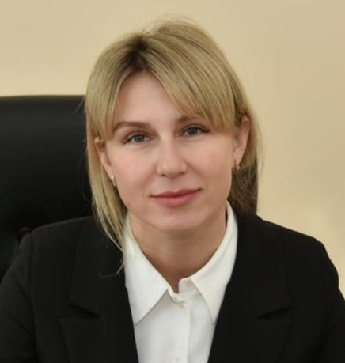
Шевцова Ольга Александровна
Министр экологии и природных ресурсов Республики Крым – Главный государственный инспектор Республики Крым
Родилась 29 апреля 1984 года в городе Евпатория.
В 2006 году закончила с отличием Таврический гуманитарно-экологический институт, по специальности «Экология и охрана окружающей среды», в 2014 году, пройдя обучение в Одесском региональном институте государственного управления Национальной академии государственного управления при Президенте Украины, получила второе высшее образование по специальности «Государственное управление», в 2022 году прошла профессиональную переподготовку в ФАУ ДПО «Всероссийский институт повышения квалификации руководящих работников и специалистов лесного хозяйства» по программе «Лесное и лесопарковое хозяйство»
Трудовая деятельность:
С 04.2001 по 05.2008 - работа в коммерческих структурах на ведущих и руководящих должностях, г. Евпатория;
С 05.2008 по 06.2009 - главный специалист – государственный инспектор, отдел охраны и экологического контроля водных ресурсов;
С 06.2009 по 05.2010- главный специалист – государственный инспектор, отдел экологического контроля по охране недр и земель, Республиканский комитет Автономной Республики Крым по охране окружающей природной среды, г. Симферополь;
С 05.2010 по 09.2010 - главный специалист – государственный инспектор, отдел охраны и экологического контроля природных ресурсов, Республиканский комитет Автономной Республики Крым по охране окружающей природной среды, г. Симферополь;
С 09.2010 по 07.2012 - главный специалист – государственный инспектор, отдел оперативного реагирования и экологической безопасности, Республиканский комитет Автономной Республики Крым по охране окружающей природной среды, г. Симферополь;
С 07.2012 по 02.2013 - начальник управления оперативного экологического контроля – старший государственный инспектор, Республиканский комитет Автономной Республики Крым по охране окружающей природной среды, г. Симферополь;
С 02.2013 по 08.2014 - заместитель начальника - заместитель Главного государственного инспектора по охране окружающей природной среды Республики Крым, Государственная экологическая инспекция в Республике Крым, г. Симферополь.
С 08.2014 по 09.2021- назначена на должность заместителя министра экологии и природных ресурсов Республики Крым – заместителя Главного государственного инспектора Республики Крым.
С 10.2021 по настоящее время – министр экологии и природных ресурсов Республики Крым – Главный государственный инспектор Республики Крым.
Награды и звания:
Почетная грамота Республиканского комитета Автономной Республики Крым по охране окружающей природной среды (04.06.2010).
Благодарность Председателя Совета министров Автономной Республики Крым (22.05.2012).
Почетная грамота Совета министров Республики Крым (19.05.2014).
Почетная грамота Министерства природных ресурсов и экологии Российской Федерации (29.06.2015).
Отличительный знак Главы Республики Крым «Часы от Главы Республики» (13.05.2016).
Грамота Президиума Государственного Совета Республики Крым (04.09.2018).
Благодарность Министра транспорта Российской Федерации (09.08.2018).
Юбилейная медаль Республики Крым «В ознаменование пятой годовщины воссоединения Крыма с Россией 2014-2019».
Ведомственный знак отличия Министерства природных ресурсов и экологии Российской Федерации нагрудный знак «Отличник охраны природы» (31.05.2021).
Благодарность Министра здравоохранения Республики Крым (26.12.2021).
Благодарность Главы Республики Крым (29.07.2024).

Воспитывает двух сыновей.

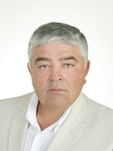
Шаповалов
Олег Георгиевич
Министр юстиции Республики Крым
Родился 14.07.1959 г. в г. Никополь Днепропетровской области.
В 1976 году закончил общеобразовательную школу №15, г. Никополя. С 1976 года студент электро-металургического факультета Днепропетровского металлургического института.
С 1978 по 1980 г. проходил военную службу в рядах Советской армии.
С августа 1984 г. работал следователем Следственного управления УВД Крымоблисполкома, а с марта 1987 г. назначен на должность инструктора по организационно-массовой работе Симферопольского горисполкома, после чего работал инструктором орготдела Железнодорожного Райкома Компартии Украины г. Симферополя.
С 1990 по 1995 год работал в должности судьи Железнодорожного районного суда г. Симферополя.
С 1995 года был принят в Крымскую коллегию адвокатов, с этого момента работал адвокатом Адвокатской фирмы «Фидэс» г. Симферополь.
В июле 2014 года назначен на должность министра юстиции Республики Крым
Образование высшее по специальности юрист-правовед, женат, двое сыновей.

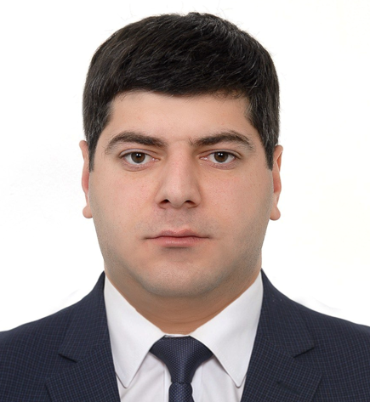
Агаджанян Анушаван Араратович
Министр промышленной политики Республики Крым
Родился 24 августа 1991 года в городе Кировакан Армения
В 2012 году с отличием окончил Национальный университет «Юридическая академия Украины имени Ярослава Мудрого», по специальности «Правоведение».
В 2016 году прошел повышение квалификации в Федеральном государственном бюджетном образовательном учреждении высшего образования Московский государственный университет имени М.В. Ломоносова по программе «Местное самоуправление в Российской Федерации: современное состояние и перспективы».
В 2021 году прошел программу профессиональной переподготовки в Московской школе управления Skolkovo «Обучение команд, управляющих проектами развития городов» (Программа для городских управленцев – МРА (Master of Public Administration) с присвоением квалификации «Специалист государственного и муниципального управления» (Master of Public Administration).
В 2022 году окончил магистратуру Федерального государственного автономного образовательного учреждения высшего образования «Крымский федеральный университет имени В.И. Вернадского» по направлению подготовки «Экономика».
Свою трудовую деятельность начал в 2012 году консультантом отдела правового обеспечения деятельности органов исполнительной власти АРК Главного управления правовой политики Управления делами Совета министров Автономной Республики Крым
С 2014 года заведующий отделом правового обеспечения деятельности руководства и Аппарата Совета министров РК Главного правового управления Аппарата Совета министров Республики Крым
С 2017 года назначен на должность начальника правового департамента аппарата администрации города Симферополя Республики Крым
С февраля 2019 года назначен на должность первого заместителя министра экономического развития Республики Крым.
С января 2024 года назначен на должность министра промышленной политики Республики Крым
Действительный государственный советник Республики Крым 1 класса
В 2014 году объявлена Благодарность Главы Республики Крым
В 2016 году отмечен отличительным знаком Главы Республики Крым «Часы от Главы Республики Крым»
В 2018 году награжден почетной грамотой Ассоциации юристов России
В 2019 году награжден почетной грамотой Совета министров Республики Крым
В 2019 году присвоено почетное звание «Заслуженный юрист Республики Крым»
В 2021 году объявлена Благодарность Республики Крым

